SLAVNOST VYSOKÉ ZAHRADY
  - k otevření biosférické lokality v Dolních Věstonicích

2. - 3. 5. 2015
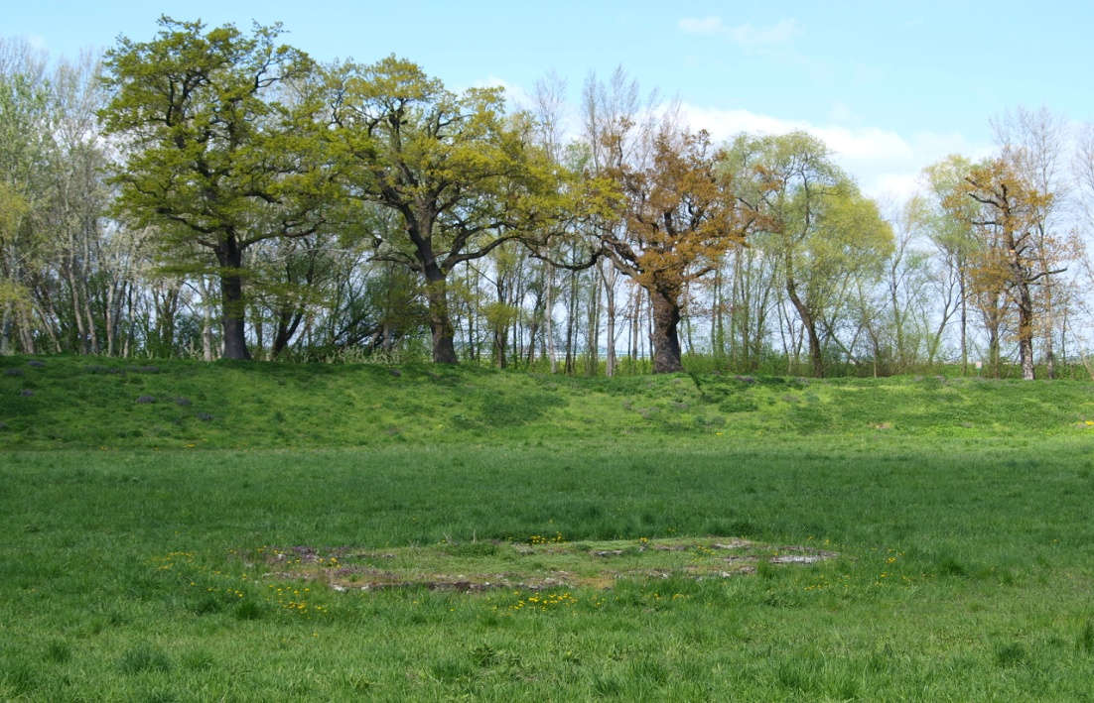
Obec Dolní Věstonice ve spolupráci s Archeologickým ústavem a římskokatolickou farností Vás zve na slavnostní otevření bio lokality Vysoká zahrada v Dolních Věstonicích.
Uvidíte kejklíře na chůdách, na jarmarku se seznámíte s tradičními řemesly, pobaví Vás vystoupení divadla Facka i kapely Alternus, můžete se zúčastnit klání o věnec „kněžny“.
V neděli si můžete vyslechnout přednášku historika prof. Ungera a prožít nádherný koncert vážné hudby v místním kostele sv. Michaela archanděla.

PROGRAM:
  - Sobota 2.5.2015
- 14,00 h kostýmovaný průvod za doprovodu kapely Alternus z náměstí do lokality Vysoká zahrada.
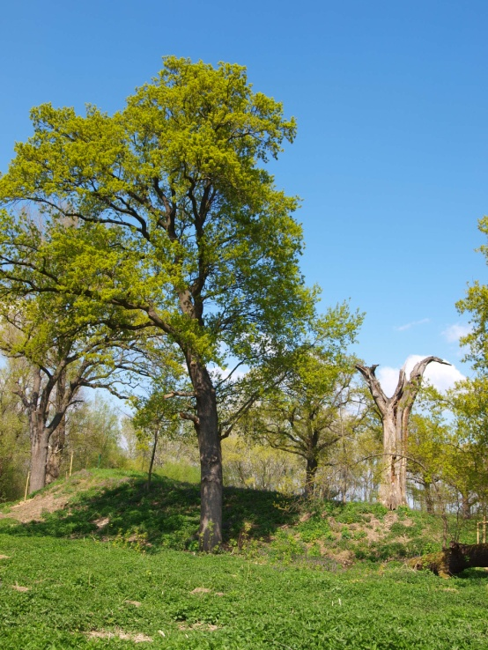
- 14,30 h slavnostní otevření biosférické lokality Vysoká zahrada a přestřižení pásky starostkou obce Dolní Věstonice MVDr. Erikou Svobodovou
- 15,00 h slavnostní přivítání „ kněžnou“
- 15,10 h kapela Alternus
- 15,20 h pohádka – divadlo Facka
- 15,45 h ukázky z Cechu historických řemesel
- 16,00 h kapela Alternus
- 16,20 h divadlo Facka
- 16,45 h ukázky z Cechu historických řemesel
- 17,00 h kapela Alternus
- 17,15 h klání o věnec „kněžny“ – soutěže pro děti
- 18,00 h vyhlášení vítěze

Stánky s občerstvením, řemeslný jarmark po celé odpoledne.
  - Neděle 3.5.2015
- 14,00 h přednáška o hradišti na Vysoké zahradě a hradech na Pálavských vrších Prof. PhDr. Josef Unger, CSc. - v učebně regionální historie v místní ZŠ
- 15,00 h koncert vážné hudby v kostele sv. Michaela archanděla – vokální kvintet Societas Incognitorum a pěvecký sbor Amos.
Vstupné dobrovolné

